Муниципальное автономное дошкольное образовательное учреждение «Детский сад №16 г. Шимановска»

«Проектная деятельность с использованием ИКТ в подготовительной группе»

Подготовила: Кивал Н. А.
Воспитатель первой квалификационной категории
2019 г.
Дети по природе своей исследователи. Неутолимая жажда новых впечатлений, любознательность, постоянное стремление экспериментировать, самостоятельно искать новые сведения о мире традиционно рассматриваются как важнейшие черты детского поведения.
В соответствии с проектом ФГОС дошкольного образования и с требованиями к результатам освоения основной образовательной программы, представленных в виде целевых ориентиров на этапе завершения уровня дошкольного образования: одним из ориентиров является любознательность. Ребенок задает вопросы, касающиеся близких и далеких предметов и явлений, интересуется причинно- следственными связями (Как?, Почему?, Зачем?), пытается самостоятельно придумывать объяснения явлениям природы и поступкам людей. Склонен наблюдать, экспериментировать. На первое место в системе дошкольного образования выходит личностно - ориентированный подход. Ребенку должно быть – интересно получать, добывать знания. Экологическое воспитание, является неотъемлемой частью образования в дошкольном учреждении, а значит, и к нему предъявляются соответствующие требования.
Решение этих задач вызвало необходимость применения новых педагогических подходов и технологий в современном дошкольном учреждении. Так как же сделать процесс приобщения дошкольников к экологической культуре более интересным и качественно новым? Для этого методику проекта я использую вкупе с информационно –коммуникативными технологиями (ИКТ).
Сегодня уже никто не сомневается в том, что введение компьютера в систему дидактических средств детского сада является мощным способом обогащения интеллектуального, нравственного, эмоционального развития ребенка и приобщения его к миру информационной культуры. Проектная деятельность же – одна из наиболее эффективных для развития индивидуальности ребенка, где ребенок может реализовать собственные знания, умения и навыки. Ребенок глубже знакомится с поставленной проблемой исследования, выстраивает логическую цепочку, прослеживает пути решения. В совокупности эти технологии дают педагогу возможность сделать воспитательно– образовательный процесс – понятным, действенным, мобильным, динамичным. А главное интересным для ребенка.
Начиная работу над проектом педагог ставит цель – для чего он начинает эту работу? Продумывает структуру деятельности, учитывает условия для реализации проекта – четкие функции, рекомендации участников проекта, которая должна заинтересовать детей и привести их к конечному положительному результату.
По результатам бесед с детьми выяснила, что детям интересно было бы узнать, что происходит с водой, какие у неё свойства, откуда берется вода в кране, почему идет дождь, как превращается в снег, лед, снежинки; есть ли вода в организме человека. Как вода помогает всему живому жить и расти, кто живет в воде. Выбрала тему проекта «Вода вокруг нас».
Цель которого: расширять кругозор дошкольников, формировать интерес к познавательно - исследовательской деятельности, воспитывать бережное отношение к воде.
Проект прошёл в интересной и познавательной форме для детей подготовительной группы. Очень много нового и полезного узнали ребята. В ходе реализации проекта решались задачи не только экологического содержания, но и задачи таких образовательных областей, как художественное творчество, безопасность. Так с помощью мультимедийного комплекса, посредством компьютерной презентации, дети познакомились с правилами безопасности при проведении опытов с водой, с техникой безопасности при работе с ножницами.
Проводили совместные опыты с водой: «Вода не имеет запаха»; «Тонет - не тонет»; «Что растворяется в воде»; «Свойства воды», «Круговорот воды в природе» и т.д.

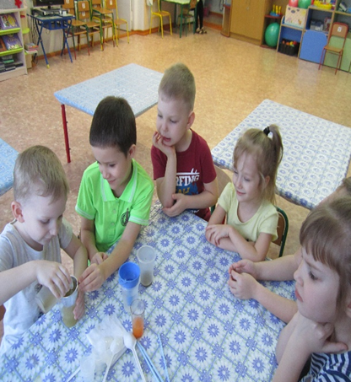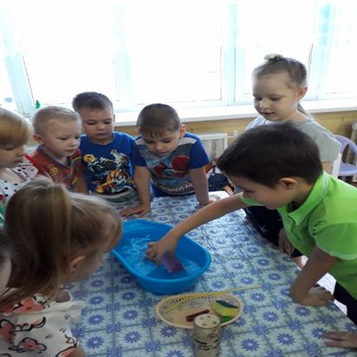

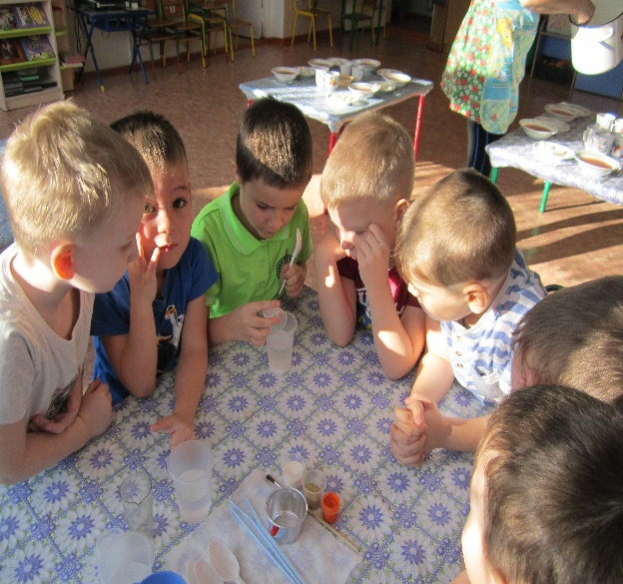 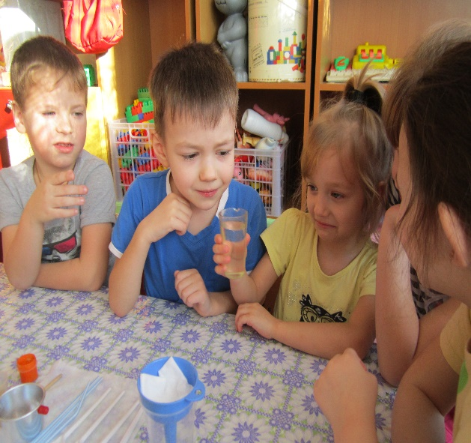 Разучили поговорки о воде, отгадывали загадки, читали художественную литературу: экологические сказки Н.А. Рыжовой «Волшебница вода», С. Сахарова «Кто в море живет?» и т.д.
Рассматривали альбом обитатели дна морского, обсуждали интересные факты с детской энциклопедии «Вода вокруг нас».

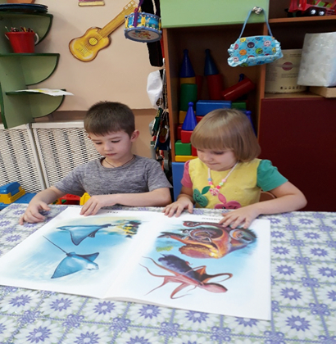
С помощью мультимедиа дети посмотрели обучающие мультики «Путешествие капельки», где был показан процесс круговорота воды в природе и «Растения пьют воду», где ребята наблюдали как вода поступает в растение из почвы через корневые волоски и по сосудам разносится по всей его наземной части. Впоследствии данный демонстрационный материал был трансформирован в игру, где дети сами показывали и рассказывали о путешествии капельки.
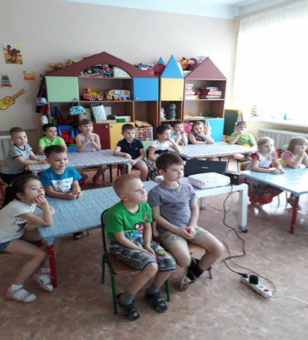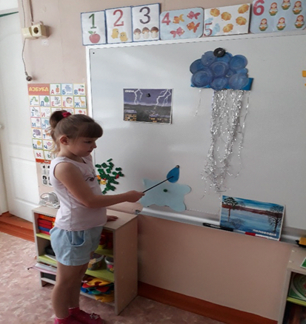

Провела беседы: «Кому в природе нужна вода», «Грязная вода», «Мир воды», о том как надо беречь воду.

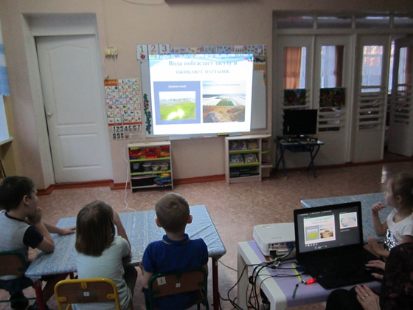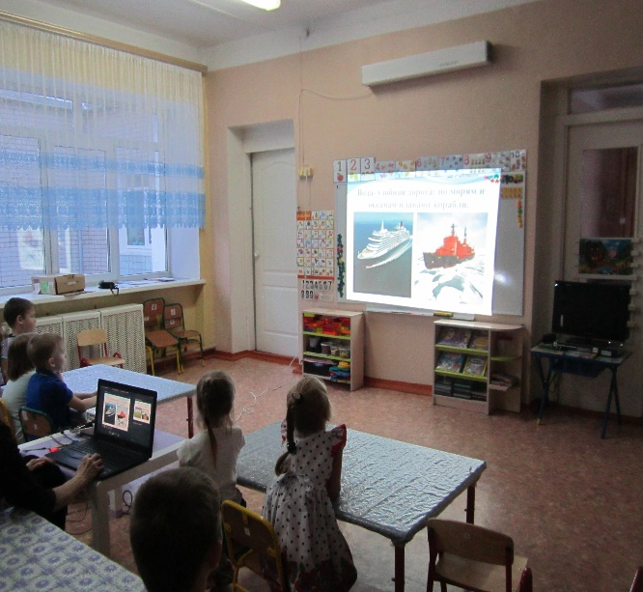
В художественном творчестве: лепили коллективную композицию на «Дне морском». Делали аппликации: «Рыбки в аквариуме», конструировали из бумаги «Рыбки», «Лягушка». Здесь на помощь так же пришли компьютерные технологии, я показала детям варианты лепки рыбок, а ребята с помощью стеки и колпачков фломастеров оформили данную композицию.
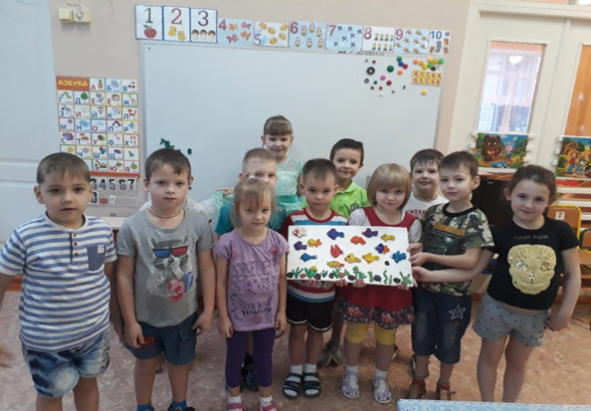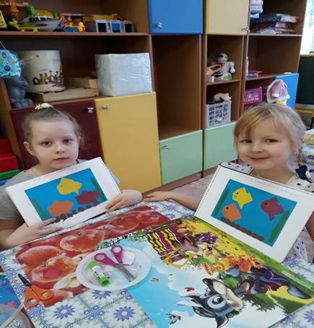

И на заключительном этапе, с целью закрепления полученных экологических знаний, была использована электронная викторина с помощью которой были проверены знания детей по данной теме.
После завершения проекта "Вода вокруг нас", я заметила изменения в своих детях. Они стали бережливыми и заинтересованными в познавательно - исследовательской деятельности. Я и в дальнейшем планирую продуктивно работать в этом направлении.
В заключении хочется сказать, что ребенок – маленький исследователь, с радостью и удивлением открывающий для себя окружающий мир. Стремится к активной деятельности и важно не дать этому стремлению угаснуть, способствовать его дальнейшему развитию. А помогают нам в этом инновационные технологии, такие как метод проектов и ИКТ.
При условии систематического использования ИКТ в совокупности с проектным методом они могут быть важным фактором обогащения интеллектуального и эмоционального развития ребенка, катализатором развития его творческих способностей.

Литература:
- Дыбина О.В., Размахова Н.П., Щеткина В.В. Неизведанное рядом. Занимательные опыты и эксперименты для дошкольников. - М., ТЦ Сфера. 2005.
- Использование ИКТ в проектной деятельности с детьми старшего возраста. (Электронный источник)-URL:https://center – edu.ssti.ru >Konfren/…
- Лыкова И.А. Изобразительная деятельность в детском саду: планирование, конспекты занятий, методические рекомендации. Подготовительная к школе группа. – М.: «КАРАПУЗ-ДИДАКТИК», 2009 г.
- Проектная деятельность с использованием ИКТ. (Электронный источник) – URL:https://sites.google.com>site…
- Рыжова Н.А. Экологическое образование в детском саду. – М.: Изд. Дом «Карапуз»,2001. – 432 с.

